青少年机器人技术等级考试理论综合试卷（四级）
一、单选题(共20题，共80分)
1. | 以下选项中对Arduino的表述错误的是？
A. | Arduino包括硬件和软件

B. | Arduino 只有一种类型的主控板

C. | Arduino是开源平台

D. | Arduino支持使用C语言编程

 | 试题编号：20210319165920940
 | 试题类型：单选题
 | 标准答案：B
 | 试题难度：
 | 试题解析：
 | 考生答案：B
 | 考生得分：4
 | 是否评分：已评分
 | 评价描述：

2. | 程序中使用红外类库，调用红外类库头文件程序正确的是?
A. | #include IRremote.h

B. | #include IRremote

C. | #include <IRremote.h>

D. | #include ‘IRremote.h’

 | 试题编号：20210319165921365
 | 试题类型：单选题
 | 标准答案：C
 | 试题难度：一般
 | 试题解析：
 | 考生答案：C
 | 考生得分：4
 | 是否评分：已评分
 | 评价描述：

3. | Arduino UNO/Nano主控板的13号引脚连接了?
A. | 重置按键

B. | 板载LED

C. | 上拉电阻

D. | 芯片

 | 试题编号：20210319165921129
 | 试题类型：单选题
 | 标准答案：B
 | 试题难度：
 | 试题解析：
 | 考生答案：B
 | 考生得分：4
 | 是否评分：已评分
 | 评价描述：

4. | Arduino C语言编程，程序中使用16进制的数据，下列书写正确的是？
A. | 0xFF6897

B. | 0bFF6897

C. | FF6897

D. | FF6897(16)

 | 试题编号：20210319165921018
 | 试题类型：单选题
 | 标准答案：A
 | 试题难度：
 | 试题解析：
 | 考生答案：A
 | 考生得分：4
 | 是否评分：已评分
 | 评价描述：

5. | Arduino UNO/Nano主控板是一种？
A. | 执行器

B. | 传感器

C. | 控制器

D. | 结构体

 | 试题编号：20210319165920860
 | 试题类型：单选题
 | 标准答案：C
 | 试题难度：
 | 试题解析：
 | 考生答案：C
 | 考生得分：4
 | 是否评分：已评分
 | 评价描述：

6. | 下图程序执行后，串口监视器输出的值是?  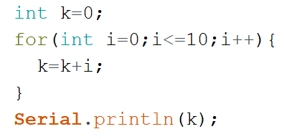
A. | 0

B. | 10

C. | 55

D. | 56

 | 试题编号：20210319165921081
 | 试题类型：单选题
 | 标准答案：C
 | 试题难度：一般
 | 试题解析：
 | 考生答案：C
 | 考生得分：4
 | 是否评分：已评分
 | 评价描述：

7. | 下列超声波传感器检测距离程序中，”？”所对应的数值是?  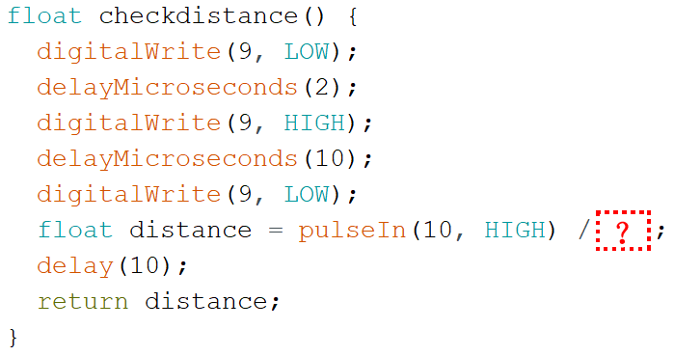
A. | 38.00

B. | 48.00

C. | 58.00

D. | 68.00

 | 试题编号：20210319165921286
 | 试题类型：单选题
 | 标准答案：C
 | 试题难度：一般
 | 试题解析：
 | 考生答案：C
 | 考生得分：4
 | 是否评分：已评分
 | 评价描述：

8. | 以下数据类型中，表示布尔型数据类型的是？
A. | int

B. | float

C. | boolean

D. | char

 | 试题编号：20210319165920987
 | 试题类型：单选题
 | 标准答案：C
 | 试题难度：
 | 试题解析：
 | 考生答案：C
 | 考生得分：4
 | 是否评分：已评分
 | 评价描述：

9. | 有关三极管的说法，错误的是?
A. | 三极管分为PNP型和NPN型

B. | 三极管是一种半导体元器件

C. | 三极管可以用一个较大的电流控制较小的电流

D. | 三极管三个引脚分别是基极，集电极，发射极

 | 试题编号：20210319165921207
 | 试题类型：单选题
 | 标准答案：C
 | 试题难度：
 | 试题解析：
 | 考生答案：C
 | 考生得分：4
 | 是否评分：已评分
 | 评价描述：

10. | 以下设备中，哪项是“带电可擦可编程只读存储器”?
A. | SRAM

B. | Flash

C. | CPU

D. | EEPROM

 | 试题编号：20210319165921238
 | 试题类型：单选题
 | 标准答案：D
 | 试题难度：一般
 | 试题解析：
 | 考生答案：D
 | 考生得分：4
 | 是否评分：已评分
 | 评价描述：

11. | 以下选项中，都属于自律型机器人要素的是？
A. | 观察、思考、行为、反思

B. | 行动、轨迹、决策、执行

C. | 动作、结构、智能、感知

D. | 色彩、外形、涂料、质地

 | 试题编号：20210319165920909
 | 试题类型：单选题
 | 标准答案：C
 | 试题难度：
 | 试题解析：
 | 考生答案：B
 | 考生得分：0
 | 是否评分：已评分
 | 评价描述：

12. | 下图程序中，串口监视器输出的值是?  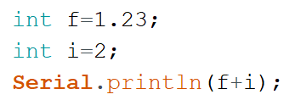
A. | 3.23

B. | 1

C. | 2

D. | 3

 | 试题编号：20210319165921050
 | 试题类型：单选题
 | 标准答案：D
 | 试题难度：一般
 | 试题解析：
 | 考生答案：D
 | 考生得分：4
 | 是否评分：已评分
 | 评价描述：

13. | 使用电位器来控制舵机转动，电位器接在A0引脚，舵机接在11号引脚。程序如图所示，第7行程序中“？”所对应的程序是?  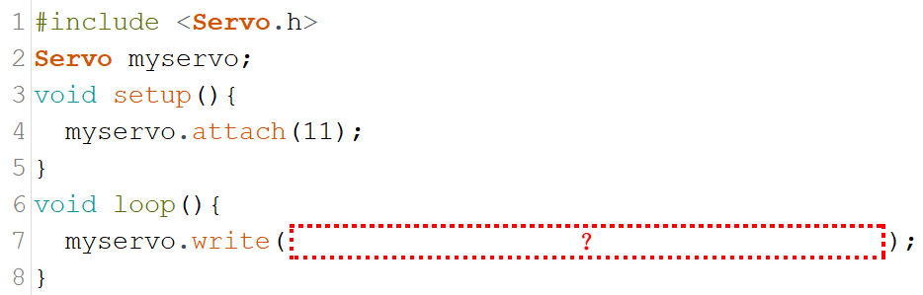
A.

B.

C.

D.

 | 试题编号：20210319165921318
 | 试题类型：单选题
 | 标准答案：B
 | 试题难度：一般
 | 试题解析：
 | 考生答案：B
 | 考生得分：4
 | 是否评分：已评分
 | 评价描述：

14. | Arduino UNO/Nano主控板数字输入/输出引脚的数量是?
A. | 13个

B. | 16个

C. | 19个

D. | 20个

 | 试题编号：20210319165921160
 | 试题类型：单选题
 | 标准答案：D
 | 试题难度：
 | 试题解析：
 | 考生答案：A
 | 考生得分：0
 | 是否评分：已评分
 | 评价描述：

15. | Arduino UNO/Nano主控板是通过调整（ ）实现模拟输出。
A. | 高电平

B. | 低电平

C. | 频率

D. | 占空比

 | 试题编号：20210319165920892
 | 试题类型：单选题
 | 标准答案：D
 | 试题难度：
 | 试题解析：
 | 考生答案：D
 | 考生得分：4
 | 是否评分：已评分
 | 评价描述：

16. | 以下符号属于算术运算符的是？
A. | ||

B. | &&

C. | ！

D. | %

 | 试题编号：20210319165920972
 | 试题类型：单选题
 | 标准答案：D
 | 试题难度：一般
 | 试题解析：
 | 考生答案：D
 | 考生得分：4
 | 是否评分：已评分
 | 评价描述：

17. | 电路搭建如图所示，当电位器从一端旋转至另外一端时，LED总共熄灭了4次，可能的程序为?  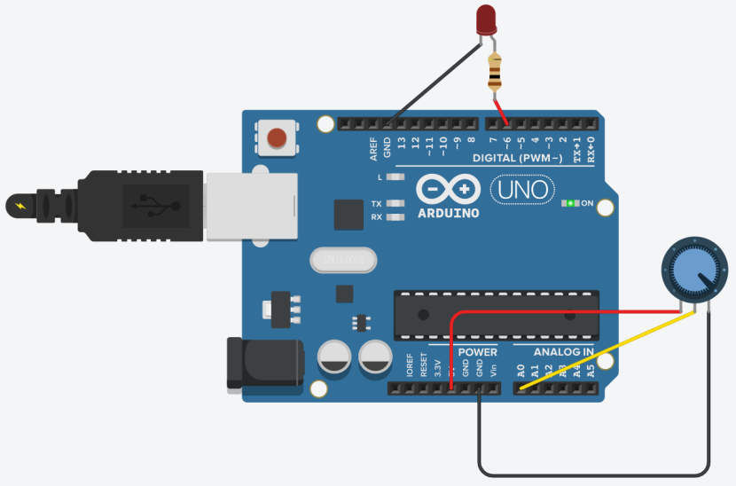
A.

B.

C.

D.

 | 试题编号：20210319165921270
 | 试题类型：单选题
 | 标准答案：B
 | 试题难度：一般
 | 试题解析：
 | 考生答案：B
 | 考生得分：4
 | 是否评分：已评分
 | 评价描述：

18. | 以下电路搭建中，电阻的作用是?  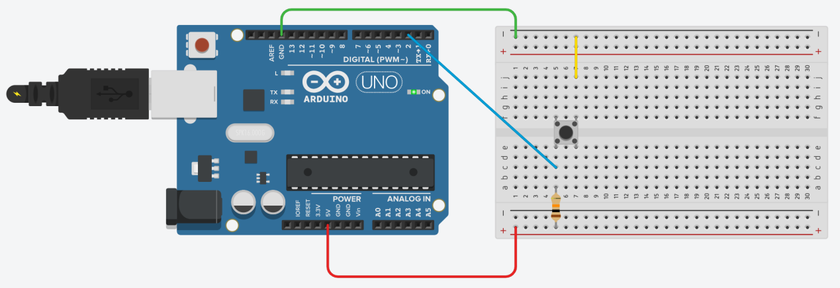
A. | 上拉电阻

B. | 下拉电阻

C. | 限流电阻

D. | 限压电阻

 | 试题编号：20210319165921176
 | 试题类型：单选题
 | 标准答案：A
 | 试题难度：一般
 | 试题解析：
 | 考生答案：A
 | 考生得分：4
 | 是否评分：已评分
 | 评价描述：

19. | 下图程序执行后，串口监视器输出的是?  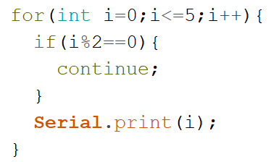
A. | 012345

B. | 01345

C. | 135

D. | 024

 | 试题编号：20210319165921097
 | 试题类型：单选题
 | 标准答案：C
 | 试题难度：一般
 | 试题解析：
 | 考生答案：C
 | 考生得分：4
 | 是否评分：已评分
 | 评价描述：

20. | 利用光敏电阻检测周围环境光来控制LED灯的亮度，电路与程序如图所示。正常情况下，当时间从中午12点到晚上8点，LED灯的亮度变化是?  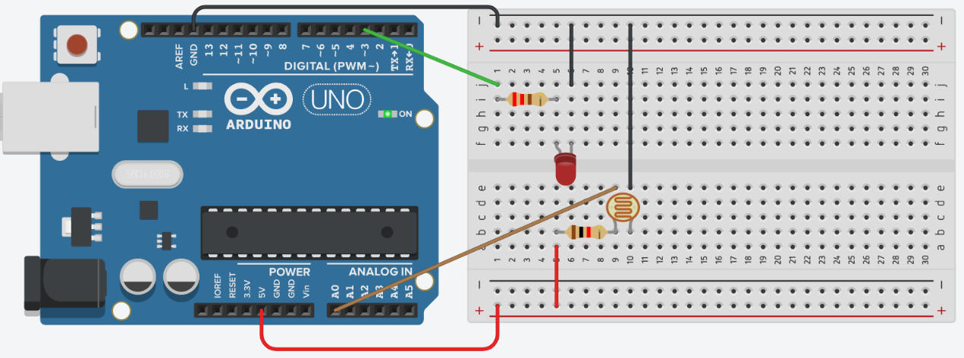
A. | 亮度降低

B. | 亮度提升

C. | 没有变化

D. | LED小灯不亮

 | 试题编号：20210319165921349
 | 试题类型：单选题
 | 标准答案：A
 | 试题难度：一般
 | 试题解析：
 | 考生答案：A
 | 考生得分：4
 | 是否评分：已评分
 | 评价描述：
二、多选题(共5题，共10分)
21. | 以下电子元器件属于半导体的有?
A. | LED

B. | 三级管

C. | 光敏电阻

D. | 电位器

 | 试题编号：20210319165921443
 | 试题类型：多选题
 | 标准答案：A|B|C
 | 试题难度：一般
 | 试题解析：
 | 考生答案：A|B
 | 考生得分：0
 | 是否评分：已评分
 | 评价描述：

22. | 下列程序中，实现向引脚3输出高电平的有?
A.

B.

C.

D.

 | 试题编号：20210319165921616
 | 试题类型：多选题
 | 标准答案：A|C
 | 试题难度：一般
 | 试题解析：
 | 考生答案：A|C
 | 考生得分：2
 | 是否评分：已评分
 | 评价描述：

23. | 下列程序行中，与表达式 i=i+1; 结果相同的有?
A. | i++;

B. | i+=1;

C. | i+1;

D. | i=i++;

 | 试题编号：20210319165921585
 | 试题类型：多选题
 | 标准答案：A|B
 | 试题难度：
 | 试题解析：
 | 考生答案：D|B|A
 | 考生得分：0
 | 是否评分：已评分
 | 评价描述：

24. | Arduino UNO/Nano主控板支持PWM的引脚有?
A. | 3

B. | 5

C. | 6

D. | 9

 | 试题编号：20210319165921396
 | 试题类型：多选题
 | 标准答案：A|B|C|D
 | 试题难度：
 | 试题解析：
 | 考生答案：C|B|D|A
 | 考生得分：2
 | 是否评分：已评分
 | 评价描述：

25. | 外接电源连接到Arduino UNO/Nano主控板的Vin引脚时，外接电源的电压可以为?
A. | 5V

B. | 9V

C. | 12V

D. | 16V

 | 试题编号：20210319165921427
 | 试题类型：多选题
 | 标准答案：B|C
 | 试题难度：
 | 试题解析：
 | 考生答案：C|B
 | 考生得分：2
 | 是否评分：已评分
 | 评价描述：
三、判断题(共5题，每题2分，共10分)
26. | 舵机和直流电机都属于执行机构。
  正确 | 错误
 | 试题编号：20210319165921569
 | 试题类型：判断题
 | 标准答案：正确
 | 试题难度：
 | 试题解析：
 | 考生答案：正确
 | 考生得分：2
 | 是否评分：已评分
 | 评价描述：

27. | Arduino UNO/Nano主控板的工作电压是5V。
  正确 | 错误
 | 试题编号：20210319165921538
 | 试题类型：判断题
 | 标准答案：正确
 | 试题难度：
 | 试题解析：
 | 考生答案：正确
 | 考生得分：2
 | 是否评分：已评分
 | 评价描述：

28. | Arduino IDE编译的过程是将文本程序转化为二进制编码程序的过程。
  正确 | 错误
 | 试题编号：20210319165921474
 | 试题类型：判断题
 | 标准答案：正确
 | 试题难度：
 | 试题解析：
 | 考生答案：正确
 | 考生得分：2
 | 是否评分：已评分
 | 评价描述：

29. | C语言中，switch语句用于循环结构。
  正确 | 错误
 | 试题编号：20210319165921490
 | 试题类型：判断题
 | 标准答案：错误
 | 试题难度：
 | 试题解析：
 | 考生答案：错误
 | 考生得分：2
 | 是否评分：已评分
 | 评价描述：

30. | Arduino UNO/Nano主控板可以通过USB、DC插座以及任意引脚供电。
  正确 | 错误
 | 试题编号：20210319165921522
 | 试题类型：判断题
 | 标准答案：错误
 | 试题难度：
 | 试题解析：
 | 考生答案：错误
 | 考生得分：2
 | 是否评分：已评分
 | 评价描述：

